# TRABALHO 1 DE MICROPROCESSADORES

ALUNO: Francilândio Lima Serafim (472644)

## EX03 – Resolução

Primeiramente foram declaradas algumas variáveis, sendo VAR uma variável de 8 bits para armazenar o valor de teste, HI para armazenar a parte mais significativa de VAR, LO para armazenar a parte menos significativa de VAR, SOMA para armazenar a soma entre HI e LO, e CONT para ser um contador de laço.

Iniciando o programa, foi usada a instrução MOVLW para mover o valor 4 em decimal para W e depois MOVWF para mover o valor de W para CONT. Após isso, usando CLRF, zerou-se o conteúdo de SOMA. Repetindo os passos usados para atribuir o valor de CONT, foi atribuído o valor de VAR, sendo 11000110, e usando MOVWF duas vezes, atribuiu-se o mesmo valor de VAR para HI e LO. Daí, para separar a parte mais significativa, foi usada a função MOVLW para atribuir o valor 11110000 a W, e depois com a função ANDWF fez-se o valor de HI ser 11000000, porque a instrução ANDWF fez a operação AND bit a bit entre o valor de W e de HI armazenando o resultado em HI.

Utilizando o rótulo REPETE, fez-se um loop de tal forma que a cada iteração a instrução RRNCF rotaciona os bits de HI para a direita e através de DECFSZ decrementa-se o valor de CONT e verifica se seu valor é zero após essa operação, sendo que no caso negativo, GOTO é executada fazendo repetir-se o processo descrito. O intuito do laço é fazer com que ao final das iterações, o valor de HI seja igual ao valor do número formado pelos seus 4 bits mais significativos antes das iterações, o que equivale a parte mais significativa de VAR.

Para fazer com que LO tivesse o mesmo valor dos bits menos significativos de VAR foi necessário apenas o uso de MOVLW para armazenar 00001111 em W e ANDWF para fazer operações AND bit a bit entre 00001111 e o valor de LO, que passou a ser 00000110. Daí zerou-se o valor de W e usou-se a função ADDLW para somar a W o valor de HI, e depois usou-se ADDLW para somar o valor de LO a W, usando por fim a função MOVWF para armazenar o valor de W em SOMA, assim tendo feita a soma entre as partes mais e menos significativas de VAR.

Na Figura 1 são mostrados os valores de VAR, HI, LO e SOMA nas posições do registrador. Sendo que 1100 = 0x0C = 12 e 0110 = 0x06 = 6 e, portanto, a soma entre HI e LO dá 18 = 0x12.

Figura 1 – Valores das variáveis.

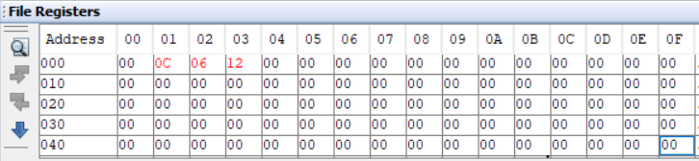

Na Figura 2 estão os códigos usados na resolução.

Figura 2 – Código da resolução.

